**Мордовник обыкновенный (мордовник шароголовый)**

Echinops ritro L. (E. sphaerocephalus L.)

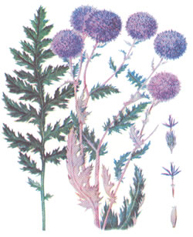

Родовое название от греческого “echinos” — еж и “ops” — внешний вид; ritro — латинизированное древнегреческое название колючего растениях ritros; латинское sphaerocephalus от греческого “sphaira” — шар и “kephale” — голова.

Синонимы: осот черный, осока черная.

Многолетнее травянистое растение высотой 30—80 см с мясистым стержневым маловетвистым корнем. Стебли одиночные, прямостоячие, простые или вверху маловетвистые, округлые, паутинисто-войлочные, высотой 20—60 см. Листья очередные глубокоперисторассеченные, длиной от 6 до 20 см, сверху темно-зеленые, снизу беловойлочные. Цветки трубчатые, голубоватые, собраны в крупные соцветия шаровидной формы диаметром 3,5—4,5 см. Плод — цилиндрическая семянка длиной б мм с чашевидным хохолком. Цветет в мае — августе, плодоносит в июне — августе. Плоды собирают осенью.

Растет в степной зоне европейской части России, в Предкавказье, южной части Западной Сибири и частично в Средней Азии.

Плоды содержат алкалоиды эхинопсеин, эхинопсин, а также жирное масло (26-28%). хинопсин по физиологическому действию сходен со стрихнином и бруцином. Эхинопсин повышает рефлекторную возбудимость спинного мозга, тонизирует скелетную мускулатуру, оказывает общее тонизирующее действие. Он относительно малотоксичен и обладает широтой терапевтического действия. Эхинопсин применяют как тонизирующее средство при различных состояниях, сопровождающихся гипотоническим синдромом, при мышечной атрофии, периферических параличах, астенических состояниях, при атрофии зрительного нерва.

Используют раствор “Эхинопсина нитрата” 1%-ный во флаконах по 20 мл для применения внутрь (список А). Принимают по 10—20 капель на прием за 15—20 мин до еды 2 раза в день.

Раствор “Эхинопсина нитрата” 0,4%-ный в ампулах по 1 мл для инъекций назначают по 1 мл под кожу 1—2 раза в сутки.

**Список литературы**

Для подготовки данной работы были использованы материалы с сайта <http://www.uroweb.ru>